TÓM TẮT CÔNG THỨC VÀ LÍ THUYẾT VẬT LÝ 11
CHƯƠNG I. ĐIỆN TÍCH – ĐIỆN TRƯỜNG
I. Cách nhiễm điện. Có 3 cách nhiễm điện một vật: Cọ xát, tiếp xúc ,hưởng ứng
II. Định luật Cu lông:
Lực tương tác giữa 2 điện tích điểm q₁; q₂ đặt cách nhau một khoảng r trong môi trường có hằng số điện môi ε là 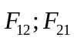 có:
- Điểm đặt: trên 2 điện tích.
- Phương: đường nối 2 điện tích.
- Chiều: + Hướng ra xa nhau nếu q₁.q₂ > 0 (q₁; q₂ cùng dấu)
+ Hướng vào nhau nếu q₁.q₂ < 0 (q₁; q₂ trái dấu)
- Độ lớn: 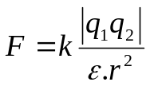 ; k = 9.10⁹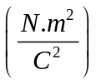 (ghi chú: F là lực tĩnh điện)
r
- Biểu diễn:
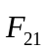
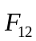
r

q₁.q₂ >0
q₁.q₂ < 0

3. Vật dẫn điện, điện môi:
+ Vật (chất) có nhiều điện tích tự do → dẫn điện
+ Vật (chất) có chứa ít điện tích tự do → cách điện. (điện môi)
4. Định luật bảo toàn điện tích: Trong 1 hệ cô lập về điện (hệ không trao đổi điện tích với các hệ khác) thì tổng đại số các điện tích trong hệ là 1 hằng số
III. Điện trường
+ Khái niệm: Là môi trường tồn tại xung quanh điện tích và tác dụng lực lên điện tích khác đặt trong nó.
+ Cường độ điện trường: Là đại lượng đặc trưng cho điện trường về khả năng tác dụng lực.
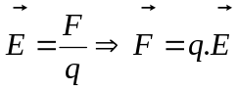 Đơn vị: E(V/m)
q > 0 :  cùng phương, cùng chiều với .
q < 0 : cùng phương, ngược chiều với.
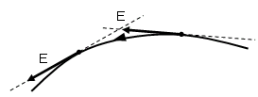
+ Đường sức điện trường: Là đường được vẽ trong điện trường sao cho hướng của tiếp tưyến tại bất kỳ điểm nào trên đường cũng trùng với hướng của véc tơ CĐĐT tại điểm đó.
Tính chất của đường sức:
- Qua mỗi điểm trong đ.trường ta chỉ có thể vẽ được 1 và chỉ 1 đường sức điện trường.
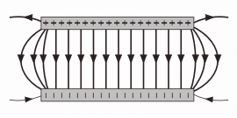
- Các đường sức điện là các đường cong không kín,nó xuất phát từ các điện tích dương,tận cùng ở các điện tích âm.
- Các đường sức điện không bao giờ cắt nhau.
- Nơi nào có CĐĐT lớn hơn thì các đường sức ở đó vẽ mau và ngược lại
+ Điện trường đều:
- Có véc tơ CĐĐT tại mọi điểm đều bằng nhau.
- Các đường sức của điện trường đều là các đường thẳng song song cách đều nhau
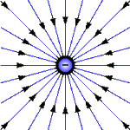
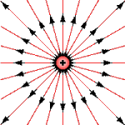
+ Véctơ cường độ điện trường do 1 điện tích điểm Q gây ra tại một điểm M cách Q một đoạn r có: - Điểm đặt: Tại M.
- Phương: đường nối M và Q
- Chiều: Hướng ra xa Q nếu Q > 0
Hướng vào Q nếu Q <0
- Độ lớn: 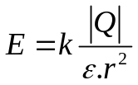 ; k = 9.10⁹
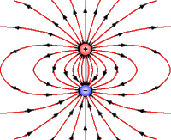
- Biểu diễn:
r
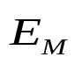
q > 0
q < 0
r

+ Nguyên lí chồng chất điện trường: 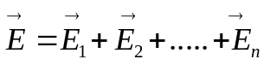
Xét trường hợp tại điểm đang xét chỉ có 2 cường độ điện trường
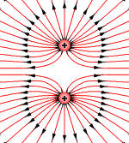
+ 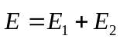
+ 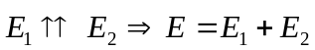
+ 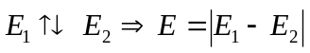
+ 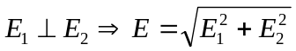
+ 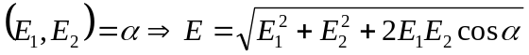
Nếu 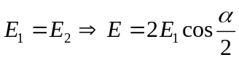
IV. Công của lực điện trường: Công của lực điện tác dụng vào 1 điện tích không phụ thuộc vào dạng của đường đi của điện tích mà chỉ phụ thuộc vào vị trí điểm đầu,điểm cuối của đường đi trong điện trường
A_{MN} = q.E.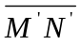 = q.E.d_{MN}
(với d = là độ dài đại số của hình chiếu của đường đi MN lên trục toạ độ ox với chiều dương của trục ox là chiều của đường sức)

. Liên hệ giữa công của lực điện và hiệu thế năng của điện tích

A_{MN} = W_{M} - W_{N} = q V_{M} - q.V_{N} =q(V_{M}-V_{N})=q.U_{MN}
. Thế năng điện trường- Điện thế tại các điểm M,N
+ Đối với điện trường đều giữa hai bản tụ: 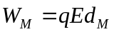 ; 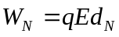 (J)
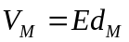 ; 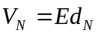 (V)
d_{M}, d_{N} là khoảng cách từ điểm M,N đến bản âm của tụ.
+ Đối với điên trường của một điện tích :
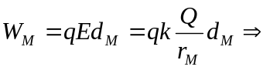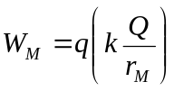 ; 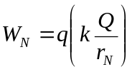
Điện thế : 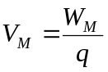 suy ra: 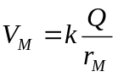
d_{M}=r_{M}, d_{N}=r_{N} là khoảng cách từ Q đến M,N
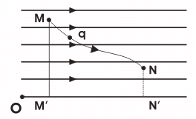
+ Hiệu điện thế giữa 2 điểm trong điện trường là đại lượng đặc trưng cho khả năng thực hiện công của điện trường khi có 1 điện tích di chuyển giữa 2 điểm đó
. Liên hệ giữa E và U
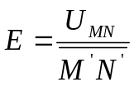 hay : 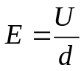

* Ghi chú: công thức chung cho 3 phần 6, 7, 8:
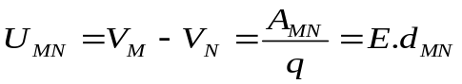

V. Vật dẫn trong điện trường
- Khi vật dẫn đặt trong điện trường mà không có dòng điện chạy trong vật thì ta gọi là vật dẫn cân bằng điện (vdcbđ)
+ Bên trong vdcbđ cường độ điện trường bằng không.
+ Mặt ngoài vdcbđ: cường độ điện trường có phương vuông góc với mặt ngoài
+ Điện thế tại mọi điểm trên vdcbđ bằng nhau
+ Điện tích chỉ phân bố ở mặt ngoài của vật, sự phân bố là không đều (tập trung ở chỗ lồi nhọn)
VI. Điện môi trong điện trường
- Khi đặt một khối điện môi trong điện trường thì nguyên tử của chất điện môi được kéo dãn ra một chút và chia làm 2 đầu mang điện tích trái dấu (điện môi bị phân cực). Kết quả là trong khối điện môi hình thành nên một điện trường phụ ngược chiều với điện trường ngoài
VII. Tụ điện
- Định nghĩa: Hệ 2 vật dẫn đặt gần nhau, mỗi vật là 1 bản tụ. Khoảng không gian giữa 2 bản là chân không hay điện môi
Tụ điện phẳng có 2 bản tụ là 2 tấm kim loại phẳng có kích thước lớn ,đặt đối diện nhau, song song với nhau
- Điện dung của tụ : Là đại lượng đặc trưng cho khả năng tích điện của tụ
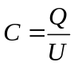 (Đơn vị là F.)
Công thức tính điện dung của tụ điện phẳng:
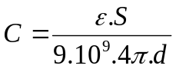. Với S là phần diện tích đối diện giữa 2 bản.
Ghi chú : Với mỗi một tụ điện có 1 hiệu điện thế giới hạn nhất định, nếu khi sử dụng mà đặt vào 2 bản tụ hđt lớn hơn hđt giới hạn thì điện môi giữa 2 bản bị đánh thủng.
- Ghép tụ điện song song, nối tiếp

 | GHÉP NỐI TIẾP | GHÉP SONG SONG
Cách mắc : | Bản thứ hai của tụ 1 nối với bản thứ nhất  của tụ 2, cứ thế tiếp tục | Bản thứ nhất của tụ 1 nối với bản thứ nhất của tụ 2, 3, 4 …
Điện tích | Q_{B} = Q₁ = Q₂ = … = Q_{n} | Q_{B} = Q₁ + Q₂ + … + Q_{n}
Hiệu điện thế | U_{B} = U₁ + U₂ + … + U_{n} | U_{B} = U₁ = U₂ = … = U_{n}
Điện dung | 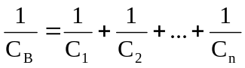 | C_{B} = C₁ + C₂ + … + C_{n}
Ghi chú | C_{B} < C₁, C₂ … C_{n} | C_{B} > C₁, C₂, C₃
- Năng lượng của tụ điện: 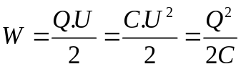
- Năng lượng điện trường: Năng lượng của tụ điện chính là năng lượng của điện trường trong tụ điện.
Tụ điện phẳng 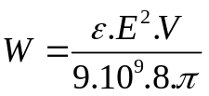
với V=S.d là thể tích khoảng không gian giữa 2 bản tụ điện phẳng
Mật độ năng lượng điện trường: 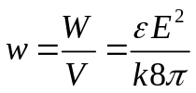

CHƯƠNG II. DÒNG ĐIỆN KHÔNG ĐỔI

I. DÒNG ĐIỆN
- Dòng điện là dòng các điện tích (các hạt tải điện) di chuyển có hướng
Chiều quy ước của dòng điện là chiều dịch chuyển có hướng của các điện tích dương.
- Dòng điện có:
* tác dụng từ (đặc trưng) (Chiếu quy ước I)
* tác dụng nhiệt, tác dụng hoá học tuỳ theo môi trường.
- Cường độ dòng điện là đại lượng cho biết độ mạnh của dòng điện được tính bởi:
q: điện lượng di chuyển qua các tiết diện thẳng của vật dẫn
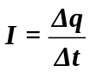
Δt: thời gian di chuyển
(Δt→0: I là cường độ tức thời)

Dòng điện có chiều và cường độ không thay đổi theo thời gian được gọi là dòng điện không đổi (cũng gọi là dòng điệp một chiều).
Cường độ của dòng điện này có thể tính bởi:
A
I
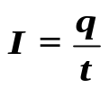
trong đó q là điện lượng dịch chuyển qua tiết diện thẳng của vật dẫn trong thời gian t.
Ghi chú:
a) Cường độ dòng điện không đổi được đo bằng ampe kế (hay miliampe kế, . . . ) mắc xen vào mạch điện (mắc nối tiếp).
b) Với bản chất dòng điện và định nghĩa của cường độ dòng điện như trên ta suy ra:
* cường độ dòng điện có giá trị như nhau tại mọi điểm trên mạch không phân nhánh.
* cường độ mạch chính bằng tổng cường độ các mạch rẽ.
II. ĐỊNH LUẬT ÔM ĐỐI VƠI ĐOẠN MẠCH CHỈ CÓ ĐIÊN TRỞ
1) Định luật:
- Cường độ dòng điện chạy qua đoạn mạch có có điện trở R:
- tỉ lệ thuận với hiệu điện thế hai đầu đoạn mạch.
- tỉ lệ nghịch với điện trở.
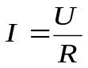 (A)
R
I
U
A
B
- Nếu có R và I, có thể tính hiệu điện thế như sau :
U_{AB} = V_{A} - V_{B} = I.R ; I.R: gọi là độ giảm thế (độ sụt thế hay sụt áp) trên điện trở.
- Công thức của định luật ôm cũng cho phép tính điện trở:
I
O
U
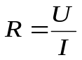 (Ω)
2) Đặc tuyến V - A (vôn - ampe)
Đó là đồ thị biểu diễn I theo U còn gọi là đường đặc trưng vôn - ampe.
Đối với vật dẫn kim loại (hay hợp kim) ở nhiệt độ nhất định
đặc tuyến V –A là đoạn
đường thẳng qua gốc các trục: R có giá trị không phụ thuộc U.
(vật dẫn tuân theo định luật ôm).
Ghi chú : Nhắc lại kết quả đã tìm hiểu ở lớp 9.

a) Điện trở mắc nối tiếp:
điện trở tương đương được tính bởi:
R₁
R₂
R₃
R_{n}
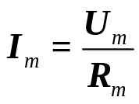
R_{m} = R_{l} + R₂+ R₃+ … + R_{n}
I_{m} = I_{l} = I₂ = I₃ =… = I_{n}
U_{m} = U_{l} + U₂+ U₃+… + U_{n}
b) Điện trở mắc song song:
điện trở tương đương được anh bởi:
R_{n}
R₃
R₂
R₁
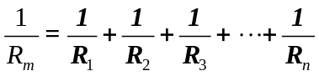
I_{m} = I_{l} + I₂ + … + I_{n}
U_{m} = U_{l} = U₂ = U₃ = … = U_{n}
c) Điện trở của dây đồng chất tiết diện đều:
ρ: điện trở suất (Ωm)
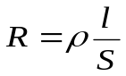 l: chiều dài dây dẫn (m)
S: tiết diện dây dẫn (m²)

III. NGUỒN ĐIỆN:
- Nguồn điện là thiết bị tạo ra và duy trì hiệu điện thế để duy trì dòng điện. Mọi nguồn điện đều có hai cực, cực dương (+) và cực âm (-).
Để đơn giản hoá ta coi bên trong nguồn điện có lực lạ làm di chuyển các hạt tải điện (êlectron; Ion) để giữ cho:
* một cực luôn thừa êlectron (cực âm).
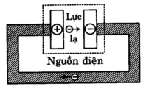
* một cực luôn thiếu ẽlectron hoặc thừa ít êlectron hơn bên kia (cực dương).
- Khi nối hai cực của nguồn điện bằng vật dẫn kim loại thì các êlectron từ cực (-) di chuyển qua vật dẫn về cực (+).
Bên trong nguồn, các êlectron do tác dụng của lực lạ di chuyển từ cực (+) sang cực (-). Lực lạ thực hiện công (chống lại công cản của trường tĩnh điện). Công này được gọi là công của nguồn điện.
- Đại lượng đặc trưng cho khả năng thực hiện công của nguồn điện gọi là suất điện động E được tính bởi: 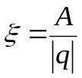 (đơn vị của E là V)
trong đó : A là công của lực lạ làm di chuyển điện tích từ cực này sang cực kia. của nguồn điện.
|q| là độ lớn của điện tích di chuyển.
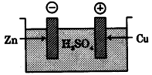
Ngoài ra, các vật dẫn cấu tạo thành nguồn điện cũng có điện trở gọi là điện trở trong r của nguồn điện.
IV. PIN VÀ ACQUY
1. Pin điện hoá:
- Khi nhúng một thanh kim loại vào một chất điện phân thì giữa kim loại và chất điện phân hình thành một hiệu điện thế điện hoá.
Khi hai kim loại nhúng vào chất điện phân thì các hiệu điện thế điện hoá của chúng khác nhau nên giữa chúng tồn tại một hiệu điện thế xác định. Đó là cơ sở để chế tạo pìn điện hoá.
- Pin điện hoá được chế tạo đầu tiên là pin Vôn-ta (Volta) gồm một thanh Zn và một thanh Cu nhúng vào dung dịch H₂SO₄ loãng.
Chênh lệch giữa các hiệu điện thế điện hoá là suất điện động của pin: E = 1,2V.
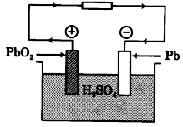
2. Acquy
- Acquy đơn giản và cũng được chế tạo đầu tiên là acquy chì (còn gọi là acquy axit để phân biệt với acquy kiềm chế tạo ra về sau)
gồm:
* cực (+) bằng PbO₂
* cực (-) bằng Pb
nhúng vào dung dịch H₂SO₄ loãng.
Do tác dụng của axit, hai cực của acquy tích điện trái dấu và hoạt động như pin điện hoá có suất điện động khoảng 2V.
- Khi hoạt động các bản cực của acquy bị biến đổi và trở thành giống nhau (có lớp PbSO4 Phủ bên ngoài). Acquy không còn phát điện được. Lúc đó phải mắc acquy vào một nguồn điện để phục hồi các bản cực ban đầu (nạp điện).
Do đó acquy có thể sử dụng nhiều lần.
- Mỗi acquy có thể cung cấp một điện lượng lớn nhất gọi là dung lượng và thường tính bằng đơn vị ampe-giờ (Ah).
1Ah = 3600C

ĐIỆN NĂNG VÀ CÔNG SUẤT ĐIỆN - ĐỊNH LUẬT JUN – LENXƠ
I. CÔNG VÀ CÔNG SUẤT CỦA DÒNG ĐIỆN CHẠY QUA MỘT ĐOẠN MẠCH
1. Công:
Công của dòng điện là công của lực điện thực hiện khi làm di chuyển các điện tích tự do trong đoạn mạch.
I
U
A
B
Công này chính là điện năng mà đoạn mạch tiêu thụ và được tính bởi:
A = U.q = U.I.t (J)
U : hiệu điện thế (V)
I : cường độ dòng điện (A); q : điện lượng (C); t : thời gian (s)
2 .Công suất
Công suất của dòng điện đặc trưng cho tốc độ thực hiện công của nó. Đây cũng chính là công suất điện tiêu thụ bởi đoạn mạch.
Ta có : 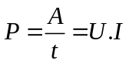 (W)
3. Định luật Jun - Len-xơ:
Nếu đoạn mạch chỉ có điện trở thuần R, công của lực điện chỉ làm tăng nội năng của vật dẫn. Kết quả là vật dẫn nóng lên và toả nhiệt.
Kết hợp với định luật ôm ta có:
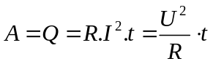 (J)
4. Đo công suất điện và điện năng tiêu thụ bởi một đoạn mạch
Ta dùng một ampe - kế để đo cường độ dòng điện và một vôn - kế để đo hiệu điện thế. Công suất tiêu thụ được tính hởi:
P = U.I (W)
- Người ta chế tạo ra oát-kế cho biết P nhờ độ lệch của kim chỉ thị.
- Trong thực tế ta có công tơ điện (máy đếm điện năng) cho biết công dòng điện tức điện năng tiêu thụ tính ra kwh. (1kwh = 3,6.10⁶J)
II. CÔNG VÀ CÔNG SUẤT CỦA NGUỒN ĐIỆN
1. Công
Công của nguồn điện là công của lực lạ khi làm di chuyển các điện tích giữa hai cực để duy trì hiệu điện thế nguồn. Đây cũng là điện năng sản ra trong toàn mạch.
Ta có : 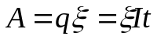 (J)
: suất điện động (V)
I: cường độ dòng điện (A)
q : điện tích (C)
2. Công suất
Ta có : 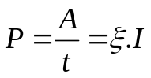 (W)
III. CÔNG VÀ CÔNG SUẤT CỦA CÁC DỤNG CỤ TIÊU THỤ ĐIỆN
* dụng cụ toả nhiệt
* máy thu điện
Hai loại dụng cụ tiêu thụ điện:

1. Công và công suất của dụng cụ toả nhiệt:
- Công (điện năng tiêu thụ): 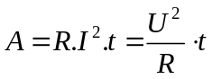 (định luật Jun - Len-xơ)
- Công suất : 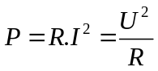
2. Công và công suất của máy thu điện
a) Suất phản điện
- Máy thu điện có công dụng chuyển hoá điện năng thành các dạng năng lượng khác không phải là nội năng (cơ năng; hoá năng ; . . ).
Lượng điện năng này (A’) tỉ lệ với điện lượng truyền qua máy thu điện.
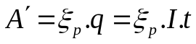
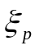: đặc trưng cho khả năng biến đổi điện năng thành cơ năng, hoá năng, .. . của máy thu điện và gọi là suất phản điện.
- Ngoài ra cũng có một phần điện năng mà máy thu điện nhận từ dòng điện được chuyển thành nhiệt vì máy có điện trở trong r_{p}.
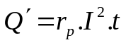
- Vậy công mà dòng điện thực hiện cho máy thu điện tức là điện năng tiêu thụ bởi máy thu điện là:
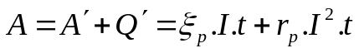
- Suy ra công suất của máy thu điện:
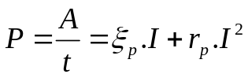 .I: công suất có ích; 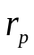.I²: công suất hao phí (toả nhiệt)
b) Hiệu suất của máy thu điện
Điện năng có ích
Điện năng tiêu thụ
công suất có ích
công suất tiêu thụ
Tổng quát : H(%) = =

Với máy thu điện ta có:
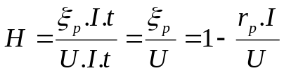
Ghi chú : Trên các dụng cụ tiêu thụ điện có ghi hai chi số: (Ví dụ: 100W-220V)
* P_{đ}: công suất định mức.
* U_{đ}: hiệu điện thế định mức.

ĐỊNH LUẬT ÔM TOÀN MẠCH, CÁC LOẠI ĐOẠN MẠCH
I. ĐỊNH LUẬT ÔM TOÀN MẠCH
1. Cường độ dòng điện trong mạch kín:
- tỉ lệ thuận với suất điện động của nguồn điện
- tỉ lệ nghịch với điện trở toàn phần của mạch.
A
B
,r
R
I
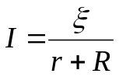
Ghi chú:
* Có thể viết : 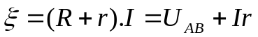
Nếu I = 0 (mạch hở) hoặc r << R thì = U ( lưu ý trong các hình vẽ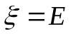)
* Ngược lại nếu R = 0 thì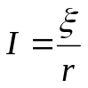 : dòng điện có cường độ rất lớn; nguồn điện bị đoản mạch.
* Nếu mạch ngoài có máy thu điện (;r_{P}) thì định luật ôm trở thành:
A
B
,r
R
I
_{p},r_{p}
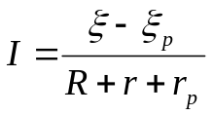
* Hiệu suất của nguồn điện:
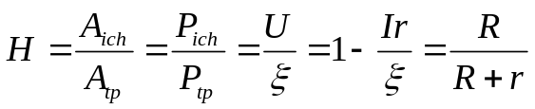
A
B
,r
R
I
II. ĐỊNH LUẬT ÔM ĐỐI VƠI CÁC LOẠI MẠCH ĐIỆN
- Định luật Ohm chứa nguồn (máy phát):
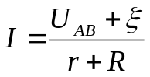
Đối với nguồn điện : dòng điện đi vào cực âm và đi ra từ cực dương.
U_{AB}: tính theo chiều dòng điện đi từ A đến B qua mạch (U_{AB} = - U_{BA}).
- Định luật Ohm cho đoạn mạch chứa máy thu điện:
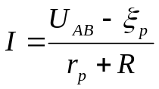
A
B
,r _{p},r_{p}
R
I
Đối với máy thu : dòng điện đi vào cực dương và đi ra từ cực âm.
U_{AB}: tính theo chiều dòng điện đi từ A đến B qua mạch.
- Công thức tổng quát của định luật Ohm cho đoạn mạch gồm máy phát và thu ghép nối tiếp:
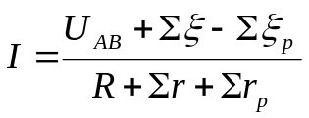
A
B
,r
R
I
_{p}r_{p}
Chú ý:
    - U_{AB}: Dòng điện đi từ A đến B (Nếu dòng điện đi ngược lại là: -U_{AB})
    - : nguồn điện (máy phát) ; : máy thu.
    - I > 0: Chiều dòng điện cùng chiều đã chọn.
I < 0: Chiều dòng điện ngược chiều đã chọn.
    - R: Tổng điện trở ở các mạch ngoài.
∑r: Tổng điện trở trong của các bộ nguồn máy phát.
∑r_{p}: Tổng điện trở trong của các bộ nguồn máy thu.
- Mắc nguồn điện thành bộ:
,r
₂,r₂
,r₃
,r_{n}
,r_{b}
- Mắc nối tiếp:
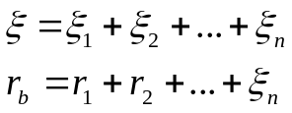
chú ý: Nếu có n nguồn giống nhau.
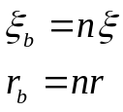
₁,r₁
₂,r₂
₁,r₁
₂,r₂
- Mắc xung đối:
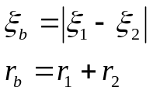
,r
,r
,r

- Mắc song song ( các nguồn giống nhau).
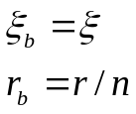
- Mắc hỗn hợp đối xứng (các nguồn giống nhau).
m: là số nguồn trong một dãy (hàng ngang).
n: là số dãy (hàng dọc).
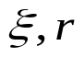
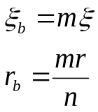
Tổng số nguồn trong bộ nguồn:
N = n.m

Chương III. DÒNG ĐIỆN TRONG CÁC MÔI TRƯỜNG
I. Hệ thống kiến thức trong chương
1. Dòng điện trong kim loại
- Các tính chất điện của kim loại có thể giải thích được dựa trên sự có mặt của các electron tự do trong kim loại. Dòng điện trong kim loại là dòng dịch chuyển có hướng của các êlectron tự do.
- Trong chuyển động, các êlectron tự do luôn luôn va chạm với các ion dao động quanh vị trí cân bằng ở các nút mạng và truyền một phần động năng cho chúng. Sự va chạm này là nguyên nhân gây ra điện trở của dây dânx kim loại và tác dụng nhiệt. Điện trở suất của kim loại tăng theo nhiệt độ.
- Hiện tượng khi nhiệt độ hạ xuống dưới nhiệt độ T_{c} nào đó, điện trở của kim loại (hay hợp kim) giảm đột ngột đến giá trị bằng không, là hiện tượng siêu dẫn.
2. Dòng điện trong chất điện phân
- Dòng điện trong chất điện phân là dòng chuyển dịch có hướng của các ion dương về catôt và ion âm về anôt. Các ion trong chất điện phân xuất hiện là do sự phân li của các phân tử chất tan trong môi trường dung môi.
Khi đến các điện cực thì các ion sẽ trao đổi êlectron với các điện cực rồi được giải phóng ra ở đó, hoặc tham gia các phản ứng phụ. Một trong các phản ứng phụ là phản ứng cực dương tan, phản ứng này xảy ra trong các bình điện phân có anôt là kim loại mà muối cẩu nó có mặt trong dung dịch điện phân.
- Định luật Fa-ra-đây về điện phân.
Khối lượng m của chất được giải phóng ra ở các điện cực tỉ lệ với đương lượng gam 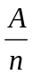của chất đó và với điện lượng q đi qua dung dịch điện phân. ( q=It )
Biểu thức của định luật Fa-ra-đây: 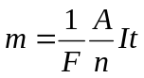 với F ≈ 96500 (C/mol)
3. Dòng điện trong chất khí
- Dòng điện trong chất khí là dòng chuyển dịch có hướng của các ion dương về catôt, các ion âm và êlectron về anôt.
Khi cường độ điện trường trong chất khí còn yếu, muốn có các ion và êlectron dẫn điện trong chất khí cần phải có tác nhân ion hoá (ngọn lửa, tia lửa điện....). Còn khi cường độ điện trường trong chất khí đủ mạnh thì có xảy ra sự ion hoá do va chạm làm cho số điện tích tự do (ion và êlectron) trong chất khí tăng vọt lên (sự phóng điện tự lực).
Sự phụ thuộc của cường độ dòng điện trong chất khí vào hiệu điện thế giữa anôt và catôt có dạng phức tạp, không tuân theo định luật Ôm (trừ hiệu điện thế rất thấp).
- Tia lửa điện và hồ quang điện là hai dạng phóng điện trong không khí ở điều kiện thường.
Cơ chế của tia lửa điện là sự ion hoá do va chạm khi cường độ điện trường trong không khí lớn hơn 3.10⁵ (V/m)
- Khi áp suất trong chất khí chỉ còn vào khoảng từ 1 đến 0,01mmHg, trong ống phóng điện có sự phóng điện thành miền: ngay ở phần mặt catôt có miền tối catôt, phần còn lại của ống cho đến anôt là cột sáng anốt.
Khi áp suất trong ống giảm dưới 10⁻³mmHg thì miền tối catôt sẽ chiếm toàn bộ ống, lúc đó ta có tia catôt. Tia catôt là dòng êlectron phát ra từ catôt bay trong chân không tự do.
4. Dòng điện trong chân không
- Dòng điện trong chân không là dòng chuyển dịch có hướng của các êlectron bứt ra từ catôt bị nung nóng do tác dụng của điện trường.
Đặc điểm của dòng điện trong chân không là nó chỉ chạy theo một chiều nhất định tư anôt sang catôt.
5. Dòng điện trong bán dẫn
- Dòng điện trong bán dẫn tinh khiết là dòng dịch chuyển có hướng của các êlectron tự do và lỗ trống.
Tuỳ theo loại tạp chất pha vào bán dẫn tinh khiết, mà bán dẫn thuộc một trong hai loại là bán dẫn loại n và bán dẫn loại p. Dòng điện trong bán dẫn loại n chủ yếu là dòng êlectron, còn trong bán dẫn loại p chủ yếu là dòng các lỗ trống.
Lớp tiếp xúc giữa hai loại bán dẫn p và n (lớp tiếp xúc p – n) có tính dẫn điện chủ yếu theo một chiều nhất định từ p sang n.
Chương IV. TỪ TRƯỜNG
I. TỪ TRƯỜNG
1. Tương tác từ
Tương tác giữa nam châm với nam châm, giữa dòng điện với nam châm và giữa dòng điện với dòng điện đều gọi là tương tác từ. Lực tương tác trong các trường hợp đó gọi là lực từ.
2. Từ trường
- Khái niệm từ trường: Xung quanh thanh nam châm hay xung quanh dòng điện có từ trường.
Tổng quát: Xung quanh điện tích chuyển động có từ trường.
- Tính chất cơ bản của từ trường: Gây ra lực từ tác dụng lên một nam châm hay một dòng điện đặt trong nó.
- Cảm ứng từ: Để đặc trưng cho từ trường về mặt gây ra lực từ, người ta đưa vào một đại lượng vectơ gọi là cảm ứng từ và kí hiệu là .
Phương của nam châm thử nằm cân bằng tại một điểm trong từ trường là phương của vectơ cảm ứng từ của từ trường tại điểm đó. Ta quy ước lấy chiều từ cực Nam sang cực Bắc của nam châm thử là chiều của .
3. Đường sức từ
Đường sức từ là đường được vẽ sao cho hướng của tiếp tuyến tại bất kì điểm nào trên đường cũng trùng với hướng của vectơ cảm ứng từ tại điểm đó.
4. Các tính chất của đường sức từ:
- Tại mỗi điểm trong từ trường, có thể vẽ được một đường sức từ đi qua và chỉ một mà thôi.
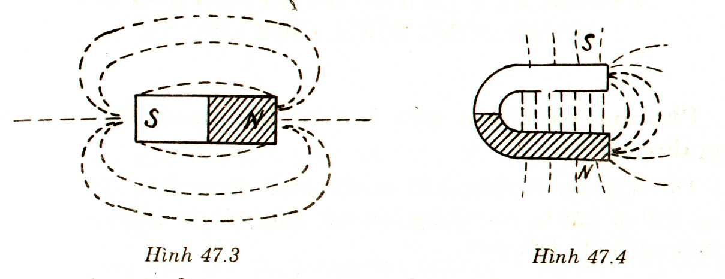
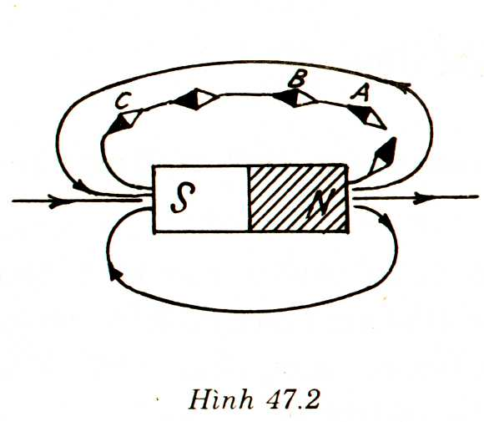
- Các đường sức từ là những đường cong kín. Trong trường hợp nam châm, ở ngoài nam châm các đường sức từ đi ra từ cực Bắc, đi vào ở cực Nam của nam châm.
- Các đường sức từ không cắt nhau.
- Nơi nào cảm ứng từ lớn hơn thì các đường sức
từ ở đó vẽ mau hơn (dày hơn), nơi nào cảm ứng
từ nhỏ hơn thì các đường sức từ ở đó vẽ thưa hơn.

5. Từ trường đều
Một từ trường mà cảm ứng từ tại mọi điểm đều bằng nhau gọi là từ trường đều.
II. PHƯƠNG, CHIỀU VÀ ĐỘ LỚN CỦA LỰC TỪ TÁC DỤNG LÊN DÂY DẪN MANG DÒNG ĐIỆN
1. Phương : Lực từ tác dụng lên đoạn dòng điện có phương vuông góc với mặt phẳng chứa đoạn dòng điện và cảm ứng tại điểm khảo sát .
2. Chiều lực từ : Quy tắc bàn tay trái
Quy tắc bàn tay trái : Đặt bàn tay trái duỗi thẳng để các đường cảm ứng từ xuyên vào lòng bàn tay và chiều từ cổ tay đến ngón tay trùng với chiều dòng điện. Khi đó ngón tay cái choãi ra 90º sẽ chỉ chiều của lực từ tác dụng lên đoạn dây dẫn.
3. Độ lớn (Định luật Am-pe). Lực từ tác dụng lên đoạn dòng điện cường độ I, có chiều dài l hợp với từ trường đều 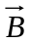 một góc 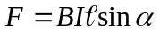
B Độ lớn của cảm ứng từ . Trong hệ SI, đơn vị của cảm ứng từ là tesla, kí hiệu là T.
III. NGUYÊN LÝ CHỒNG CHẤT TỪ TRƯỜNG
Giả sử ta có hệ n nam châm( hay dòng điện ). Tại điểm M, Từ trường chỉ của nam châm thứ nhất là 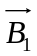, chỉ của nam châm thứ hai là 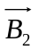, …, chỉ của nam châm thứ n là 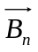. Gọi là từ trường của hệ tại M thì: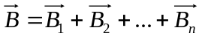

TỪ TRƯỜNG CỦA DÒNG ĐIỆN CHẠY TRONG DÂY DẪN CÓ HÌNH DẠNG ĐẶC BIỆT

1. Từ trường của dòng điện chạy trong dây dẫn thẳng dài
Vectơ cảm ứng từ tại một điểm được xác định:
- Điểm đặt tại điểm đang xét.
- Phương tiếp tuyến với đường sức từ tại điểm đang xét
- Chiều được xác định theo quy tắc nắm tay phải
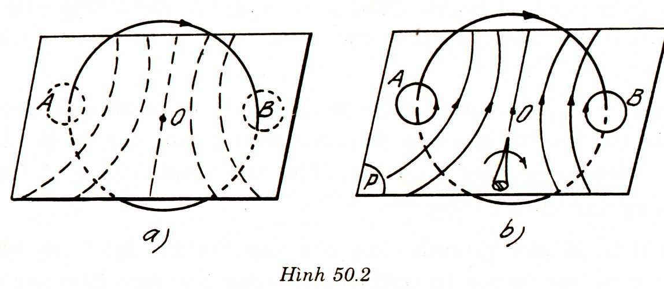
- Độ lớn 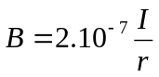
2. Từ trường của dòng điện chạy trong dây dẫn uốn thành vòng tròn
Vectơ cảm ứng từ tại tâm vòng dây được xác định:
- Phương vuông góc với mặt phẳng vòng dây
- Chiều là chiều của đường sức từ: Khum bàn tay phải theo vòng dây của khung dây sao cho chiều từ cổ tay đến các ngón tay trùng với chiều của dòng điện trong khung , ngón tay cái choảy ra chỉ chiều đương sức từ xuyên qua mặt phẳng dòng điện
- Độ lớn 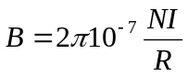
R: Bán kính của khung dây dẫn
I: Cường độ dòng điện
N: Số vòng dây

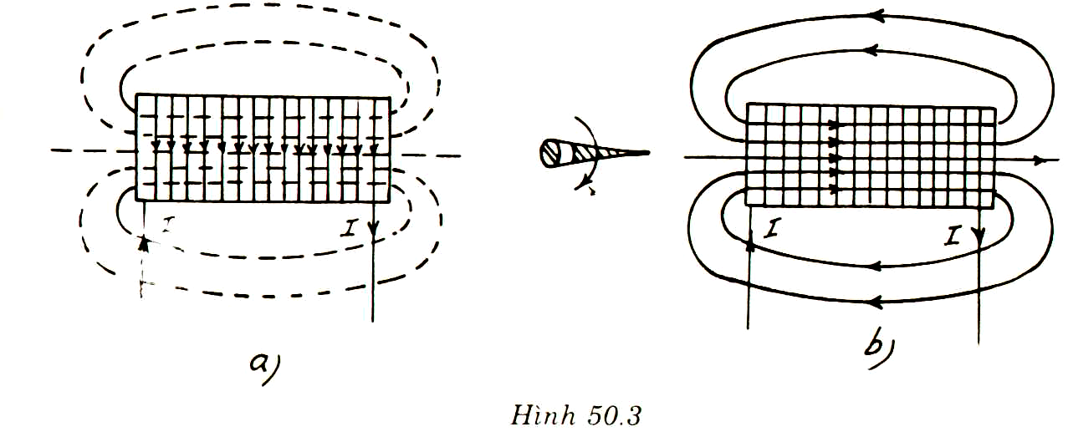
3. Từ trường của dòng điện chạy trong ống dây dẫn
Từ trường trong ống dây là từ trường đều. Vectơ cảm ứng từ được xác định
- Phương song song với trục ống dây
- Chiều là chiều của đường sức từ

- Độ lớn 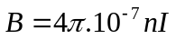 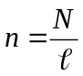: Số vòng dây trên 1m
N là số vòng dây, là chiều dài ống dây

TƯƠNG TÁC GIỮA HAI DÒNG ĐIỆN THẲNG SONG SONG. LỰC LORENXƠ

N
Q
P
M
I₁
I₂
F
C
D
1. Lực tương tác giữa hai dây dẫn song song mang dòng điện có:
- Điểm đặt tại trung điểm của đoạn dây đang xét
- Phương nằm trong mặt phẳng hình vẽ và vuông góc với dây dẫn
- Chiều hướng vào nhau nếu 2 dòng điện cùng chiều, hướng ra xa nhau nếu hai dòng
điện ngược chiều.
- Độ lớn : 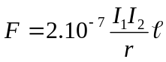 l: Chiều dài đoạn dây dẫn, r Khoảng cách giữa hai dây dẫn
2. Lực Lorenxơ có:
- Điểm đặt tại điện tích chuyển động
- Phương vuông góc với mặt phẳng chứa vectơ vận tốc của hạt mang điện và vectơ cảm
ứng từ tại điểm đang xét
- Chiều tuân theo quy tắc bàn tay trái: Đặt bàn tay trái duỗi thẳng để các đường cảm ứng từ xuyên vào lòng bàn tay và chiều từ cổ tay đến ngón tay trùng với chiều dòng điện. Khi đó ngón tay cái choãi ra 90º sẽ chỉ chiều của lực Lo-ren-xơ nếu hạt mang điện dương và nếu hạt mang điện âm thì chiều ngược lại
- Độ lớn của lực Lorenxơ 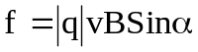 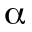: Góc tạo bởi 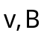
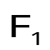
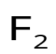
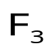
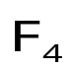
KHUNG DÂY MANG DÒNG ĐIỆN ĐẶT TRONG TỪ TRƯỜNG ĐỀU
A B

I

D C
.

+
A B

D C
1. Trường hợp đường sức từ nằm trong mặt phẳng khung dây
Xét một khung dây mang dòng điện đặt trong từ trường đều
nằm trong mặt phẳng khung dây.
- Cạnh AB, DC song song với đường sức từ nên lên lực từ tác dùng lên
chúng bằng không
- Gọi 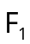,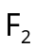là lực từ tác dụng lên các cạnh DA và BC.
Theo công thức Ampe ta thấy ,có
- điểm đặt tại trung điểm của mỗi cạnh
- phương vuông góc với mặt phẳng hình vẽ
- chiều như hình vẽ(Ngược chiều nhau)
- Độ lớn F₁ = F₂
Vậy: Khung dây chịu tác dụng của một ngẫu lực. Ngẫu lực này làm cho
khung dây quay về vị trí cân bằng bền
2. Trường hợp đường sức từ vuông góc với mặt phẳng khung dây
Xét một khung dây mang dòng điện đặt trong từ trường đều vuông góc với
mặt phẳng khung dây.
- Gọi ,,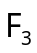,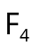là lực từ tác dụng lên các cạnh AB, BC, CD, DA
Theo công thức Ampe ta thấy 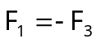, 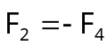
Vậy: Khung dây chịu tác dụng của các cặp lực cân bằng. Các lực này khung
làm quay khung.
c. Momen ngẫu lực từ tác dụng lên khung dây mang dòng điện.
Xét một khung dây mang dòng điện đặt trong từ trường đều
nằm trong mặt phẳng khung dây
M : Momen ngẫu lực từ (N.m)
I: Cường độ dòng điện (A)
B: Từ trường (T)
S: Diện tích khung dây(m²)

Tổng quát
Với 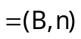
M = IBSsin

Chương V. CẢM ỨNG ĐIỆN TỪ
1. Từ thông qua diện tích S:
Φ = BS.cosα ; 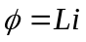 (Wb)
Với L là độ tự cảm của cuộn dây 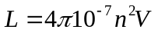 (H)
: số vòng dây trên một đơn vị chiều dài
2. Suất điện động cảm ứng trong mạch điện kín:
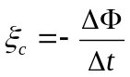 (V)
- Độ lớn suất điện động cảm ứng trong một đoạn dây chuyển động:
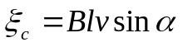 (V) 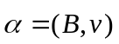
- Suất điện động tự cảm: 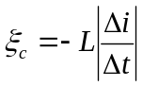 (V) (dấu trừ đặc trưng cho định luật Lenx)
3. Năng lượng từ trường trong ống dây: 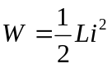 (J)
4. Mật độ năng lượng từ trường: 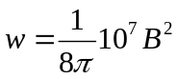 (J/m³)

Chương VI. KHÚC XẠ ÁNH SÁNG

I. Hiện tượng khúc xạ ánh sáng

Hiện tượng khúc xạ ánh sáng là hiện tượng khi ánh sáng truyền qua mặt phân cách giữa hai môi trường trong suốt, tia sáng bị bẻ gãy khúc (đổi hướng đột ngột) ở mặt phân cách.
2. Định luật khúc xạ ánh sáng
i
r
N
N/
I
S
K
(1)
(2)
+ Tia khúc xạ nằm trong mặt phẳng tới và ở bên kia pháp tuyến so với tia tới. (Hình 33)
+ Đối với một cặp môi trường trong suốt nhất định thì tỉ số giữa sin của góc tới (sini) với sin của góc khúc xạ (sinr) luôn luôn là một số không đổi. Số không đổi này phụ thuộc vào bản chất của hai môi trường và được gọi là chiết suất tỉ đối của môi trường chứa tia khúc xạ (môi trường 2) đối với môi trường chứa tia tới (môi trường 1); kí hiệu là n₂₁.
Biểu thức: 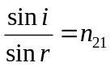
+ Nếu n₂₁ > 1 thì góc khúc xạ nhỏ hơn góc tới. Ta nói môi trường (2)
chiết quang kém môi trường (1).
+ Nếu n₂₁ < 1 thì góc khúc xạ lớn hơn góc tới. Ta nói môi trường (2) chiết quang hơn môi trường (1).
+ Nếu i = 0 thì r = 0: tia sáng chiếu vuông góc với mặt phân cách sẽ truyền thẳng.
+ Nếu chiếu tia tới theo hướng KI thì tia khúc xạ sẽ đi theo hướng IS (theo nguyên lí về tính thuận nghịch của chiều truyền ánh sáng).
Do đó, ta có 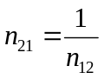.
3. Chiết suất tuyệt đối
– Chiết suất tuyệt đối của một môi trường là chiết suất của nó đối với chân không.
– Vì chiết suất của không khí xấp xỉ bằng 1, nên khi không cần độ chính xác cao, ta có thể coi chiết suất của một chất đối với không khí bằng chiết suất tuyệt đối của nó.
– Giữa chiết suất tỉ đối n₂₁ của môi trường 2 đối với môi trường 1 và các chiết suất tuyệt đối n₂ và n₁ của chúng có hệ thức: 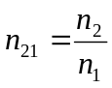
– Ngoài ra, người ta đã chứng minh được rằng:
Chiết suất tuyệt đối của các môi trường trong suốt tỉ lệ nghịch với vận tốc truyền ánh sáng trong các môi trường đó:
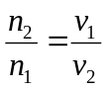
Nếu môi trường 1 là chân không thì ta có: n₁ = 1 và v₁ = c = 3.10⁸ m/s
Kết quả là: 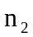= 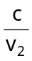 hay v₂ = 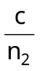.
– Vì vận tốc truyền ánh sáng trong các môi trường đều nhỏ hơn vận tốc truyền ánh sáng trong chân không, nên chiết suất tuyệt đối của các môi trường luôn luôn lớn hơn 1.
Ý nghĩa của chiết suất tuyệt đối
Chiết suất tuyệt đối của môi trường trong suốt cho biết vận tốc truyền ánh sáng trong môi trường đó nhỏ hơn vận tốc truyền ánh sáng trong chân không bao nhiêu lần.
HIỆN TƯỢNG PHẢN XẠ TOÀN PHẦN VÀ NHỮNG ĐIỀU KIỆN ĐỂ HIỆN TƯỢNG XẢY RA.
1. Hiện tượng phản xạ toàn phần
Hiện tượng phản xạ toàn phần là hiện tượng mà trong đó chỉ tồn tại tia phản xạ mà không có tia khúc xạ.
2. Điều kiện để có hiện tượng phản xạ toàn phần
G
S
R
K
I
J
i
i/
r
(Hình 34)
H
– Tia sáng truyền theo chiều từ môi trường có chiết suất lớn sang môi trường có chiết suất nhỏ hơn. (Hình 34)
– Góc tới lớn hơn hoặc bằng góc giới hạn phản xạ toàn phần (i _{gh}).
3. Phân biệt phản xạ toàn phần và phản xạ thông thường
Giống nhau
– Cũng là hiện tượng phản xạ, (tia sáng bị hắt lại môi trường cũ).
– Cũng tuân theo định luật phản xạ ánh sáng .
Khác nhau
– Hiện tượng phản xạ thông thường xảy ra khi tia sáng gặp một mặt phân cách hai môi trường và không cần thêm điều kiện gì.
Trong khi đó, hiện tượng phản xạ toàn phần chỉ xảy ra khi thỏa mãn hai điều kiện trên.
– Trong phản xạ toàn phần, cường độ chùm tia phản xạ bằng cường độ chùm tia tới. Còn trong phản xạ thông thường, cường độ chùm tia phản xạ yếu hơn chùm tia tới.
4. Lăng kính phản xạ toàn phần
Lăng kính phản xạ toàn phần là một khối thủy tinh hình lăng trụ có tiết diện thẳng là một tam giác vuông cân
Ứng dụng
Lăng kính phản xạ toàn phần được dùng thay gương phẳng trong một số dụng cụ quang học (như ống nhòm, kính tiềm vọng …).
Có hai ưu điểm là tỉ lệ phần trăm ánh sáng phản xạ lớn và không cần có lớp mạ như ở gương phẳng.
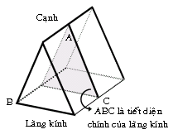
Chương VII. MẮT VÀ CÁC DỤNG CỤ QUANG
Lăng kính
1. Định nghĩa
Lăng kính là một khối chất trong suốt hình lăng trụ đứng, có tiết diện thẳng là một hình tam giác.
Đường đi của tia sáng đơn sắc qua lăng kính
– Ta chỉ khảo sát đường đi của tia sáng trong tiết diện thẳng ABC của lăng kính.
– Nói chung, các tia sáng khi qua lăng kính bị khúc xạ và tia ló luôn bị lệch về phía đáy nhiều hơn so với tia tới.
Góc lệch của tia sáng đơn sắc khi đi qua lăng kính
S
R
I
J
i₁
i₂
r₁
r₂
A
B
C
D
Góc lệch D giữa tia ló và tia tới là góc hợp bởi phương của tia tới
và tia ló, (xác định theo góc nhỏ giữa hai đường thẳng).
2. Các công thức của lăng kính:
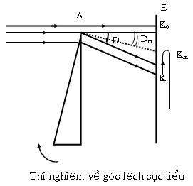
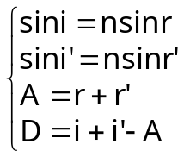 Điều kiện để có tia ló 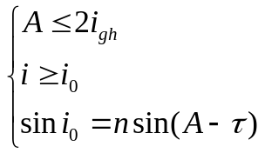
Khi tia sáng có góc lệch cực tiểu: r’ = r = A/2; i’ = i = (D_{m} + A)/2
Khi góc lệch đạt cực tiểu: Tia ló và tia tới đối xứng nhau qua mặt phẳng phân giác của góc chiết quang A .
Khi góc lệch đạt cực tiểu D_{min} : 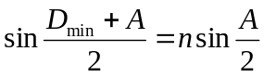

THẤU KÍNH MỎNG
1. Định nghĩa
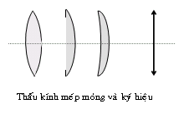
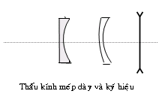
Thấu kính là một khối chất trong suốt giới hạn bởi hai mặt cong, thường là hai mặt cầu. Một trong hai mặt có thể là mặt phẳng.
Thấu kính mỏng là thấu kính có khoảng cách O₁O₂ của hai chỏm cầu rất nhỏ so với bán kính R₁ và R₂ của các mặt cầu.
2. Phân loại
O
F
F/
(Hình 36)
(a)
(b)
(c)
Có hai loại: – Thấu kính rìa mỏng gọi là thấu kính hội tụ.
– Thấu kính rìa dày gọi là thấu kính phân kì.
Đường thẳng nối tâm hai chỏm cầu gọi là trục chính của thấu kính.
Coi O₁ O₂ O gọi là quang tâm của thấu kính.
3. Tiêu điểm chính
– Với thấu kính hội tụ: Chùm tia ló hội tụ tại điểm F/ trên trục chính. F/ gọi là tiêu điểm chính của thấu kính hội tụ.
– Với thấu kính phân kì: Chùm tia ló không hội tụ thực sự mà có đường kéo dài của chúng cắt nhau tại điểm F/ trên trục chính. F/ gọi là tiêu điểm chính của thấu kính phân kì .
Mỗi thấu kính mỏng có hai tiêu điểm chính nằm đối xứng nhau qua quang tâm. Một tiêu điểm gọi là tiêu điểm vật (F), tiêu điểm còn lại gọi là tiêu điểm ảnh (F/).
4. Tiêu cự
Khoảng cách f từ quang tâm đến các tiêu điểm chính gọi là tiêu cự của thấu kính: f = OF = OF/ .
5. Trục phụ, các tiêu điểm phụ và tiêu diện
– Mọi đường thẳng đi qua quang tâm O nhưng không trùng với trục chính đều gọi là trục phụ.
– Giao điểm của một trục phụ với tiêu diện gọi là tiêu điểm phụ ứng với trục phụ đó.
– Có vô số các tiêu điểm phụ, chúng đều nằm trên một mặt phẳng vuông góc với trục chính, tại tiêu điểm chính. Mặt phẳng đó gọi là tiêu diện của thấu kính. Mỗi thấu kính có hai tiêu diện nằm hai bên quang tâm.
6. Đường đi của các tia sáng qua thấu kính hội tụ
Các tia sáng khi qua thấu kính hội tụ sẽ bị khúc xạ và ló ra khỏi thấu kính. Có 3 tia sáng thường gặp (Hình 36):
– Tia tới (a) song song với trục chính, cho tia ló đi qua tiêu điểm ảnh.
– Tia tới (b) đi qua tiêu điểm vật, cho tia ló song song với trục chính.
– Tia tới (c) đi qua quang tâm cho tia ló truyền thẳng.
7. Đường đi của các tia sáng qua thấu kính phân kì
Các tia sáng khi qua thấu kính phân kì sẽ bị khúc xạ và ló ra khỏi thấu kính. Có 3 tia sáng thường gặp (Hình 37):
O
F/
F
(Hình 37)
(a)
(b)
(c)
– Tia tới (a) song song với trục chính, cho tia ló có đường kéo dài đi qua tiêu điểm ảnh.
– Tia tới (b) hướng tới tiêu điểm vật, cho tia ló song song với trục chính.
– Tia tới (c) đi qua quang tâm cho tia ló truyền thẳng.
8. Quá trình tạo ảnh qua thấu kính hội tụ
Vật thật hoặc ảo thường cho ảnh thật, chỉ có trường hợp vật thật nằm trong khoảng từ O đến F mới cho ảnh ảo.
9. Quá trình tạo ảnh qua thấu kính phân kì
Vật thật hoặc ảo thường cho ảnh ảo, chỉ có trường hợp vật ảo nằm trong khoảng từ O đến F mới cho ảnh thật.
10. Công thức thấu kính 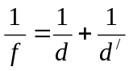
Công thức này dùng được cả cho thấu kính hội tụ và thấu kính phân kì.
11. Độ phóng đại của ảnh
Độ phóng đại của ảnh là tỉ số chiều cao của ảnh và chiều cao của vật: 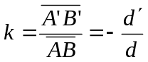
* k > 0 : Ảnh cùng chiều với vật.
* k < 0 : Ảnh ngược chiều với vật.
Giá trị tuyệt đối của k cho biết độ lớn tỉ đối của ảnh so với vật.
– Công thức tính độ tụ của thấu kính theo bán kính cong của các mặt và chiết suất của thấu kính:
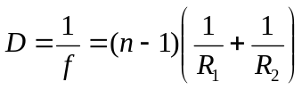.
Trong đó, n là chiết suất tỉ đối của chất làm thấu kính đối với môi trường đặt thấu kính. R₁ và R₂ là bán kính hai mặt của thấu kính với qui ước: Mặt lõm: R > 0 ; Mặt lồi: R < 0 ; Mặt phẳng: R =
MẮT_CÁC TẬT CỦA MẮT
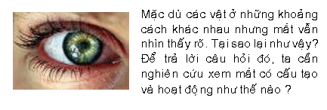

a/. Định nghĩa
về phương diện quang hình học, mắt giống như một máy ảnh,
cho một ảnh thật nhỏ hơn vật trên võng mạc.
b/. cấu tạo
- thủy tinh thể: Bộ phận chính: là một thấu kính hội tụ có tiêu cự f thay đổi được
- võng mạc: ⬄ màn ảnh, sát dáy mắt nơi tập trung các tế bào nhạy sáng ở dầu các dây thần kinh thị giác. Trên võng mạc có điển vàng V rất nhạy sáng.
- Đặc điểm: d’ = OV = không đổi: để nhìn vật ở các khoảng cách khác nhau (d thay đổi) => f thay đổi (mắt phải điều tiết )
d/. Sự điều tiết của mắt – điểm cực viễn C_{v}- điểm cực cận C_{c}
- Sự điều tiết
Sự thay đổi độ cong của thủy tinh thể (và do đó thay đổi độ tụ hay tiêu cự của nó) để làm cho ảnh của các vật cần quan sát hiện lên trên võng mạc gọi là sự điều tiết
- Điểm cực viễn C_{v}
Điểm xa nhất trên trục chính của mắt mà đặt vật tại đó mắt có thể thấy rõ được mà không cần điều tiết ( f = f_{max})
- Điểm cực cận C_{c}
Điểm gần nhất trên trục chính của mắt mà đặt vật tại đó mắt có thể thấy rõ được khi đã điều tiết tối đa ( f = f_{min})
Khoảng cách từ điểm cực cận Cc đến cực viễn Cv : Gọi giới hạn thấy rõ của mắt
- Mắt thường : f_{max} = OV, OC_{c} = Đ = 25 cm; OC_{v} =
e/. Góc trong vật và năng suất phân ly của mắt
Góc trông vật : tg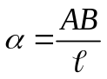 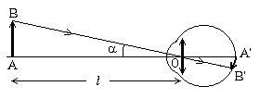
= góc trông vật ; AB: kích thườc vật ; = AO = khỏang cách từ vật tới quang tâm O của mắt .
- Năng suất phân ly của mắt
Là góc trông vật nhỏ nhất min giữa hai điểm A và B mà mắt còn có thể phân biệt được hai điểm đó .
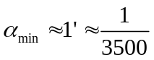rad
- sự lưu ảnh trên võng mạc là thời gian 0,1s để võng mạc hồi phục lại sau khi tắt ánh sáng kích thích.
3. Các tật của mắt – Cách sửa
a. Cận thị
là mắt khi không điều tiết có tiêu điểm nằm trước võng mạc .
f_{max} < OC; OC_{c}< Đ ; OC_{v} < => D_{cận} > D_{thường}
- Sửa tật : nhìn xa được như mắt thường : phải đeo một thấu kính phân kỳ sao cho ảnh vật ở qua kính hiện lên ở điểm cực viễn của mắt.

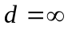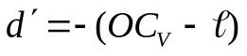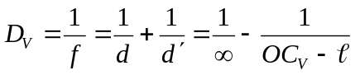
l = OO’= khỏang cách từ kính đến mắt, nếu đeo sát mắt l =0 thì f_{k} = -OV
b. Viễn thị
Là mắt khi không điề tiết có tiêu điểm nằm sau võng mạc .
f_{max} >OV; OC_{c} > Đ ; OC_{v} : ảo ở sau mắt . => D_{viễn} < D_{thường}
Sửa tật : 2 cách :
+ Đeo một thấu kính hội tụ để nhìn xa vô cực như mắt thương mà không cần điều tiết(khó thực hiện).
+ Đeo một thấu kính hội tụ để nhìn gần như mắt thường cách mắt 25cm . (đây là cách thương dùng )
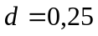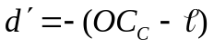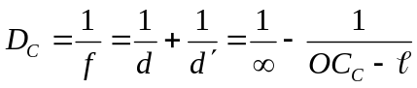

KÍNH LÚP
a/. Định nhgĩa:
Là một dụng cụ quang học bổ trợ cho mắt trông việc quang sát các vật nhỏ. Nó có tác dụng làm tăng góc trông ảnh bằng cách tạo ra một ảnh ảo, lớn hơn vật và nằm trông giới hạn nhìn thấy rõ của mắt.
b/. cấu tạo
Gồm một thấu kính hội tụ có tiêu cự ngắn(cỡ vài cm)
c/. cách ngắm chừng

AB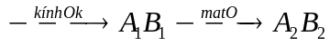
d₁ d₁’ d₂ d₂’
d₁ < O’F ; d₁’ nằm trong giới hạn nhìn rõ của mắt: d₁ + d₁’ = O_{K}O ; d₂’ = OV

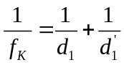
- Ngắm chừng ở cực cận
Điều chỉnh để ảnh A₁B₁ là ảnh ảo hiệm tại C_{C} : d₁’ = - (OC_{C} - l)
(l là khoảng cách giữa vị trí đặt kính và mắt)

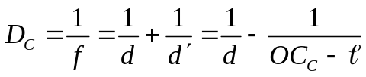
- Ngắm chừng ở C_{V}
Điều chỉnh để ảnh A₁B₁ là ảnh ảo hiệm tại C_{V} : d₁’ = - (OC_{V} - l)
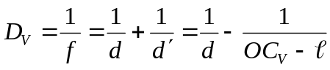
d/. Độ bội giác của kính lúp
* Định nghĩa:
Độ bội giác G của một dụng cụ quang học bổ trợ cho mắt là tỉ số giữa góc trông ảnh của một vật qua dụng cụ quang học đó với góc trông trực tiếp 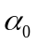 của vật đó khi đặt vật tại điểm cực cận của mắt.
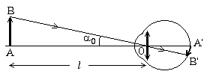 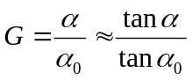 (vì góc và rất nhỏ)

Với: 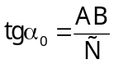
* Độ bội giác của kính lúp:

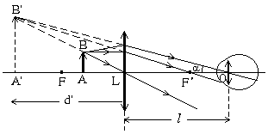 Gọi l là khoảng cách từ mắt đến kính và d’ là khoảng cách từ ảnh A’B’ đến kính (d’ < 0), ta có :
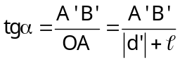
suy ra: 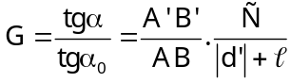
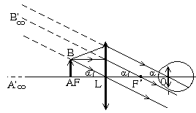 Hay: 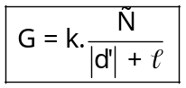 (1)
k là độ phóng đại của ảnh.
- Khi ngắm chừng ở cực cận: thì 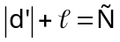 do đó:
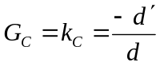
- Khi ngắm chừng ở cực viễn: thì 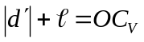 do đó:
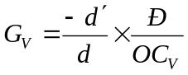
- Khi ngắm chừng ở vô cực: ảnh A’B’ ở vô cực, khi đó AB ở tại C_{C} nên:
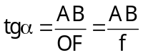
Suy ra:
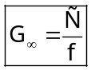
G∞ có giá trị từ 2,5 đến 25.
- khi ngắm chừng ở vô cực
+ Mắt không phải điều tiết
+ Độ bội giác của kính lúp không phụ thuộc vào vị trí đặt mắt.
Giá trị của 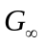được ghi trên vành kính: X2,5 ; X5.
Lưu ý: - Với l là khoảng cách từ mắt tới kính lúp thì khi: 0 ≤ l < f ⇒ G_{C} > G_{V}
l = f ⇒ G_{C} = G_{V}
l > f ⇒ G_{C} < G_{V}
- Trên vành kính thường ghi giá trị 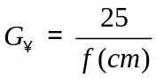
Ví dụ: Ghi X10 thì 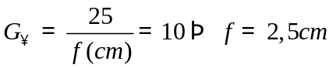

KÍNH HIỂN VI
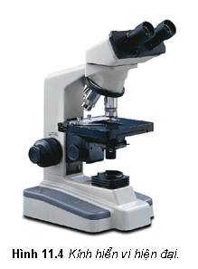
a) Định nghĩa:
Kính hiển vi là một dụng cụ quang học bổ trợ cho mắt làm tăng góc trông ảnh của những vật nhỏ, với độ bội giác lớn lơn rất nhiều so với độ bội giác của kính lúp.
b) Cấu tạo: Có hai bộ phận chính:

- Vật kính O₁ là một thấu kính hội tụ có tiêu cự rất ngắn (vài mm), dùng để tạo ra một ảnh thật rất lớn của vật cần quan sát.
- Thị kính O₂ cũng là một thấu kính hội tụ có tiêu cự ngắn (vài cm), dùng như một kính lúp để quan sát ảnh thật nói trên.
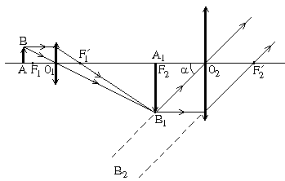
Hai kính có trục chính trùng nhau và khoảng cách giữa chúng không đổi.
Bộ phận tụ sáng dùng để chiếu sáng vật cần quan sát.
d) Độ bội giác của kính khi ngắm chừng ở vô cực:
- Ta có: 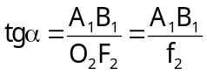 và tgα = 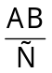
Do đó: 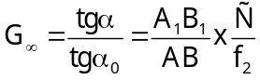 (1)
Hay 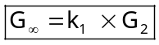
Độ bội giác G∞ của kính hiển vi trong trường hợp ngắm chừng ở vô cực bằng tích của độ phóng đại k₁ của ảnh A₁B₁ qua vật kính với độ bội giác G₂ của thị kính.
Hay 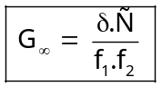 Với: δ = 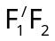 gọi là độ dài quang học của kính hiển vi.
Người ta thường lấy Đ = 25cm
KÍNH THIÊN VĂN
a) Định nghĩa:
Kính thiên văn là dụng cụ quang học bổ trợ cho mắt làm tăng góc trông ảnh của những vật ở rất xa (các thiên thể).
b) Cấu tạo: Có hai bộ phận chính:
- Vật kính O₁: là một thấu kính hội tụ có tiêu cự dài (vài m)
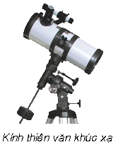
- Thị kính O₂: là một thấu kính hội tụ có tiêu cự ngắn (vài cm)
Hai kính được lắp cùng trục, khoảng cách giữa chúng có thể thay đổi được.
c) Độ bội giác của kính khi ngắm chừng ở vô cực:
- Trong cách ngắm chừng ở vô cực, người quan sát
điều chỉnh để ảnh A₁B₂ ở vô cực. Lúc đó
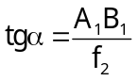 và 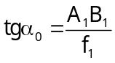
Do đó, độ bội giác của kính thiên văn khi ngắm chừng ở vô cực là : 